**附件一：**

**采购明细表**

|  |  |  |  |  |  |  |
| --- | --- | --- | --- | --- | --- | --- |
| **序号** | **施工服务名称** | **服务描述** | **单位** | **数量** | **单价最高限价**  **(元)** | **备注** |
| 1 | 广告制作服务 | 户外背胶 | 平米 | 1 | 50 |  |
| 2 | 广告制作服务 | 写真背胶 | 平米 | 1 | 50 |  |
| 3 | 广告制作服务 | 车贴 | 平米 | 1 | 60 |  |
| 4 | 广告制作服务 | 户外相纸 | 平米 | 1 | 60 |  |
| 5 | 广告制作服务 | 写真相纸 | 平米 | 1 | 50 |  |
| 6 | 广告制作服务 | 写真背胶+kt板 | 平米 | 1 | 75 |  |
| 7 | 广告制作服务 | 写真背胶+雪弗板 | 平米 | 1 | 100 |  |
| 8 | 广告制作服务 | 户外背胶+kt板 | 平米 | 1 | 85 |  |
| 9 | 广告制作服务 | 户外背胶+雪弗板 | 平米 | 1 | 120 |  |
| 10 | 广告制作服务 | 单透贴 | 平米 | 1 | 80 |  |
| 11 | 广告制作服务 | 透明车贴 | 平米 | 1 | 60 |  |
| 12 | 广告制作服务 | 写真布 | 平米 | 1 | 60 |  |
| 13 | 广告制作服务 | 户外写真布 | 平米 | 1 | 70 |  |
| 14 | 广告制作服务 | 灯片 | 平米 | 1 | 60 |  |
| 15 | 广告制作服务 | PE灯片 | 平米 | 1 | 90 |  |
| 16 | 广告制作服务 | 喷绘布3号布 | 平米 | 1 | 40 |  |
| 17 | 广告制作服务 | 喷绘布2A布 | 平米 | 1 | 45 |  |
| 18 | 广告制作服务 | 喷绘布3号布（高清） | 平米 | 1 | 60 |  |
| 19 | 广告制作服务 | 喷绘布2A布（高清） | 平米 | 1 | 65 |  |
| 20 | 广告制作服务 | 黑白布（高清） | 平米 | 1 | 85 |  |
| 21 | 广告制作服务 | 开启型材+KT板（0.6cm*0.9cm） | 套 | 1 | 300 |  |
| 22 | 广告制作服务 | 刀刮布 | 平米 | 1 | 120 |  |
| 23 | 广告制作服务 | 高光布 | 平米 | 1 | 130 |  |
| 24 | 广告制作服务 | UV软膜 | 平米 | 1 | 120 |  |
| 25 | 广告制作服务 | UV平板喷绘（1cm雪芙板） | 平米 | 1 | 200 |  |
| 26 | 广告制作服务 | 卡布灯箱 | 平米 | 1 | 600 |  |
| 27 | 广告制作服务 | 超薄灯箱 | 平米 | 1 | 450 |  |
| 28 | 广告制作服务 | 烤漆铜牌（80cm*60cm） | 块 | 1 | 320 |  |
| 29 | 广告制作服务 | 烤漆铜牌（60cm*40cm） | 块 | 1 | 280 |  |
| 30 | 广告制作服务 | 烤漆铜牌（50cm*35cm） | 块 | 1 | 240 |  |
| 31 | 广告制作服务 | 腐蚀铜牌（80cm*60cm） | 块 | 1 | 340 |  |
| 32 | 广告制作服务 | 腐蚀铜牌（60cm*40cm） | 块 | 1 | 240 |  |
| 33 | 广告制作服务 | 腐蚀铜牌（50cm*35cm） | 块 | 1 | 220 |  |
| 34 | 广告制作服务 | 木托奖牌（60cm*40cm） | 块 | 1 | 120 |  |
| 35 | 广告制作服务 | 木托奖牌（50cm*35cm） | 块 | 1 | 100 |  |
| 36 | 广告制作服务 | 木托奖牌（40cm*30cm） | 块 | 1 | 90 |  |
| 37 | 广告制作服务 | X展架（80cm*180cm） | 套 | 1 | 150 |  |
| 38 | 广告制作服务 | 门形展架（80cm*180cm） | 套 | 1 | 160 |  |
| 39 | 广告制作服务 | 三脚挂画架（80cm*180cm） | 套 | 1 | 150 |  |
| 40 | 广告制作服务 | 易拉宝（普通80*200） | 套 | 1 | 150 |  |
| 41 | 广告制作服务 | 易拉宝（美式加重80*200） | 套 | 1 | 180 |  |
| 42 | 广告制作服务 | 拉网展架（240cm*240cm） | 套 | 1 | 550 |  |
| 43 | 广告制作服务 | 丽屏展架（80cm*180cm） | 套 | 1 | 550 |  |
| 44 | 广告制作服务 | 铝合金宣传栏（120cm*240cm） | 套 | 1 | 3600 |  |
| 45 | 广告制作服务 | 门牌（32cm*18cm） | 套 | 1 | 80 |  |
| 46 | 广告制作服务 | 绥带（标准） | 条 | 1 | 30 |  |
| 47 | 广告制作服务 | 袖标（标准） | 条 | 1 | 25 |  |
| 48 | 广告制作服务 | 锦旗（120cm*80cm） | 面 | 1 | 150 |  |
| 49 | 广告制作服务 | 锦旗（110cm*70cm） | 面 | 1 | 140 |  |
| 50 | 广告制作服务 | 锦旗（90cm*60cm） | 面 | 1 | 120 |  |
| 51 | 广告制作服务 | 条幅90cm（宽） | 米 | 1 | 30 |  |
| 52 | 广告制作服务 | 条幅80cm（宽） | 米 | 1 | 30 |  |
| 53 | 广告制作服务 | 条幅70cm/60cm（宽） | 米 | 1 | 25 |  |
| 54 | 广告制作服务 | 证书（30*21） | 个 | 1 | 15 |  |
| 55 | 广告制作服务 | 证书（25*19） | 个 | 1 | 12 |  |
| 56 | 广告制作服务 | 证书（15*20） | 个 | 1 | 10 |  |
| 57 | 广告制作服务 | 旗帜 | 平米 | 1 | 50 |  |
| 58 | 广告制作服务 | 流动红旗40cm*30cm | 面 | 1 | 90 |  |
| 59 | 广告制作服务 | 手举旗杆3m | 根 | 1 | 120 |  |
| 60 | 广告制作服务 | 立式旗杆（伸缩） | 套 | 1 | 150 |  |
| 61 | 广告制作服务 | 奖杯（水晶30㎝） | 个 | 1 | 240 | （包括刻字） |
| 62 | 广告制作服务 | 奖杯（金属30㎝） | 个 | 1 | 180 | （包括刻字） |
| 63 | 广告制作服务 | 胸牌（7cm*10cm） | 个 | 1 | 6 |  |
| 64 | 广告制作服务 | 亚克力5㎜+2㎜ | 平米 | 1 | 650 |  |
| 65 | 广告制作服务 | 亚克力10㎜+2㎜ | 平米 | 1 | 950 |  |
| 66 | 广告制作服务 | 亚克力20㎜+2㎜ | 平米 | 1 | 1500 |  |
| 67 | 广告制作服务 | 雪芙板5㎜+2㎜ | 平米 | 1 | 350 |  |
| 68 | 广告制作服务 | 雪芙板10㎜+2㎜ | 平米 | 1 | 550 |  |
| 69 | 广告制作服务 | 雪芙板20㎜+2㎜ | 平米 | 1 | 750 |  |
| 70 | 广告制作服务 | 不锈钢精品字 | 平米 | 1 | 950 |  |
| 71 | 广告制作服务 | 铝制科室牌30cmx15cm | 块 | 1 | 180 |  |
| 72 | 广告制作服务 | 钛金科室牌30cmx15cm | 块 | 1 | 190 |  |
| 73 | 广告制作服务 | 1.5cm PVC UV复合展板 | 平米 | 1 | 670 |  |
| 74 | 广告制作服务 | 1.5cmPVC亚克力复合UV展板 | 平米 | 1 | 940 |  |
| 75 | 广告制作服务 | 亚克力（0.5cm）照片插槽 | 个 | 1 | 18 | 5寸（含照片） |
| 76 | 广告制作服务 | 亚克力（0.5cm）照片插槽 | 个 | 1 | 21 | 5寸（含照片带说明插槽） |
| 77 | 广告制作服务 | 亚克力（0.5cm）照片插槽 | 个 | 1 | 26 | 6寸（含照片） |
| 78 | 广告制作服务 | 亚克力（0.5cm）照片插槽 | 个 | 1 | 30 | 7寸（含照片） |
| 79 | 广告制作服务 | 亚克力（0.5cm）照片插槽 | 个 | 1 | 36 | 7寸（含照片带说明插槽） |
| 80 | 广告制作服务 | 亚克力（0.5cm）照片插槽 | 个 | 1 | 37 | A4含照片 |
| 81 | 广告制作服务 | 亚克力（0.5cm）照片插槽 | 个 | 1 | 46 | A3含照片 |
| 82 | 广告制作服务 | 台签（18*10） | 个 | 1 | 30 |  |
| 83 | 广告制作服务 | 台签（20*15） | 个 | 1 | 45 |  |
| 84 | 广告制作服务 | 台签（30*21） | 个 | 1 | 60 |  |
| 85 | 广告制作服务 | 钛金牌40cm*60cm | 块 | 1 | 185 |  |
| 86 | 广告制作服务 | 钛金牌50cm*70cm | 块 | 1 | 261 |  |
| 87 | 广告制作服务 | 1cm亚克力雕刻 | 厘米 | 1 | 6 |  |
| 88 | 广告制作服务 | 1.5cm亚克力雕刻 | 厘米 | 1 | 8 |  |
| 89 | 广告制作服务 | 写真相纸 | 平米 | 1 | 140 | 写真相纸覆膜（含设计） |
| 90 | 广告制作服务 | PP背胶相纸 | 平米 | 1 | 170 | 写真相纸覆膜（含设计、安装） |
| 91 | 广告制作服务 | 软膜 | 平米 | 1 | 375 |  |
| 92 | 广告制作服务 | 手绘墙体 | 平米 | 1 | 120 | 墙面面积为单位含设计、丙烯颜料 |
| 93 | 广告制作服务 | 灯箱片 | 平米 | 1 | 145 | 含设计 |
| 94 | 广告制作服务 | 亚克力夹层展板60cm*80cm*0.3cm | 套 | 1 | 168 | 含相纸、广告钉安装 |
| 95 | 广告制作服务 | 亚克力夹层展板60cm*80cm*0.5cm | 套 | 1 | 190 | 含相纸、广告钉安装 |
| 96 | 广告制作服务 | 软膜灯箱 | 平米 | 1 | 940 | LED漫反灯珠、铝合金型材围边，PVC衬底、软膜画面 |
| 97 | 广告制作服务 | 亮化发光字 | 平米 | 1 | 940 |  |
| 98 | 广告制作服务 | 不锈钢展板 | 平米 | 1 | 620 | 含设计安装 |
| 99 | 广告制作服务 | 人员指示牌 | 平米 | 1 | 800 | 亚克力含设计安装 |
| 100 | 广告制作服务 | 不锈钢展架 | 平米 | 1 | 680 | 定制展架不足一平米按一平米计算 |
| 101 | 广告制作服务 | 亮化 | 米 | 1 | 102 | 线条灯等安装 |
| 102 | 广告制作服务 | 刻盘 | 张 | 1 | 15 | DVD |
| 103 | 广告制作服务 | 无纺布袋 | 个 | 1 | 3.2 | 25*35*10 |
| 104 | 广告制作服务 | 不锈钢标牌 | 平米 | 1 | 510 | 高清uv |
| 105 | 广告制作服务 | 蒙文翻译 | 项 | 1 | 50 | 文头翻译 |
| 106 | 广告制作服务 | 展板设计 | 项 | 1 | 50 | 1个画面 |
| 107 | 广告制作服务 | 画轴 | 平米 | 1 | 940 |  |
| 108 | 广告制作服务 | 防撞条 | 米 | 1 | 20 |  |
| 109 | 广告制作服务 | 意见箱 | 套 | 1 | 68 |  |
| 110 | 广告制作服务 | 铝塑板标牌 | 平米 | 1 | 550 |  |
| 111 | 广告制作服务 | 铝合金开启展板 | 平米 | 1 | 550 |  |
| 112 | 广告制作服务 | 铝合金胸牌 | 套 | 1 | 15 |  |
| 113 | 广告制作服务 | 胸牌 | 套 | 1 | 8 | 8*12 |
| 114 | 广告制作服务 | 室外灯箱 | 平米 | 1 | 860 | 拉布灯箱 |
| 115 | 广告制作服务 | 钛金牌 | 块 | 1 | 1100 | 40*230铜牌腐蚀 |
| 116 | 广告制作服务 | 定制旗面（144*192） | 面 | 1 | 165 |  |
| 117 | 广告制作服务 | 定制旗面（150*200） | 面 | 1 | 240 |  |
| 118 | 广告制作服务 | 定制旗面（80*120） | 面 | 1 | 100 |  |
| 119 | 广告制作服务 | 金字条幅 | 米 | 1 | 28 | 70宽 |
| 120 | 广告制作服务 | 铝合金型材边框4.0㎝ | 延长米 | 1 | 35 |  |
| 121 | 广告制作服务 | 木纹型材边框4.0㎝ | 延长米 | 1 | 40 |  |
| 122 | 广告制作服务 | 烤漆型材边框4.0㎝ | 延长米 | 1 | 50 |  |
| 123 | 印刷服务 | 70g纸黑白A4 | 页 | 1 | 0.3 |  |
| 124 | 印刷服务 | 70g纸黑白A3 | 页 | 1 | 0.6 |  |
| 125 | 印刷服务 | 70g纸彩色A4 | 页 | 1 | 1.5 |  |
| 126 | 印刷服务 | 70g纸彩色A3 | 页 | 1 | 3 |  |
| 127 | 印刷服务 | 80g纸黑白A4 | 页 | 1 | 0.5 |  |
| 128 | 印刷服务 | 80g纸黑白A3 | 页 | 1 | 1 |  |
| 129 | 印刷服务 | 80g纸彩色A4 | 页 | 1 | 1.8 |  |
| 130 | 印刷服务 | 80g纸彩色A3 | 页 | 1 | 3.6 |  |
| 131 | 印刷服务 | 100g黑白A4 | 页 | 1 | 0.9 |  |
| 132 | 印刷服务 | 128g铜版纸彩色A3 | 页 | 1 | 4 |  |
| 133 | 印刷服务 | 157g铜版纸彩色A4 | 页 | 1 | 2 |  |
| 134 | 印刷服务 | 157g铜版纸彩色A3 | 页 | 1 | 4 |  |
| 135 | 印刷服务 | 157g铜版纸封面彩色297*460mm | 张 | 1 | 8 |  |
| 136 | 印刷服务 | 200克铜版纸彩色A4 | 页 | 1 | 3 |  |
| 137 | 印刷服务 | 200克铜版纸彩色A3 | 页 | 1 | 6 |  |
| 138 | 印刷服务 | 200g铜版纸封面彩色  297*460mm | 张 | 1 | 6 |  |
| 139 | 印刷服务 | 200g铜版纸封面彩色  320*464mm | 张 | 1 | 7 |  |
| 140 | 印刷服务 | 200g铜版纸封面彩色  210*660mm | 张 | 1 | 8 |  |
| 141 | 印刷服务 | 200g铜版纸封面彩色  297*880mm | 张 | 1 | 9 |  |
| 142 | 印刷服务 | 250克铜版纸彩色A4 | 页 | 1 | 2.5 |  |
| 143 | 印刷服务 | 250克铜版纸彩色A3 | 页 | 1 | 5 |  |
| 144 | 印刷服务 | 250克铜版纸封面彩色297*460mm | 张 | 1 | 7 |  |
| 145 | 印刷服务 | 250g铜版纸封面彩色  320*464mm | 张 | 1 | 8 |  |
| 146 | 印刷服务 | 250g铜版纸封面彩色  210*660mm | 张 | 1 | 9 |  |
| 147 | 印刷服务 | 250g铜版纸封面彩色  297*880mm | 张 | 1 | 10 |  |
| 148 | 印刷服务 | 300克铜版纸彩色A4 | 页 | 1 | 2.8 |  |
| 149 | 印刷服务 | 200g白卡纸彩色A4 | 张 | 1 | 3 |  |
| 150 | 印刷服务 | 200g白卡纸彩色A3 | 张 | 1 | 6 |  |
| 151 | 印刷服务 | 200g白卡纸封面彩色297x460mm | 张 | 1 | 7 |  |
| 152 | 印刷服务 | 布纹纸彩色A4 | 张 | 1 | 3 |  |
| 153 | 印刷服务 | 布纹纸彩色A3 | 张 | 1 | 6 |  |
| 154 | 印刷服务 | 布纹纸封面彩色  297*460mm | 张 | 1 | 7 |  |
| 155 | 印刷服务 | 布纹纸封面彩色  210*660mm | 张 | 1 | 8 |  |
| 156 | 印刷服务 | 布纹纸封面彩色  230*530mm | 张 | 1 | 9 |  |
| 157 | 印刷服务 | 皮纹纸彩色A3 | 张 | 1 | 6 |  |
| 158 | 印刷服务 | 皮纹纸封面彩色  297*460mm | 张 | 1 | 7 |  |
| 159 | 印刷服务 | 120g牛皮纸封面  297*460mm | 张 | 1 | 7 |  |
| 160 | 印刷服务 | 120g牛皮纸封面  210*620mm | 张 | 1 | 9 |  |
| 161 | 印刷服务 | 200g牛皮纸凭证封面  210*620mm | 张 | 1 | 10 |  |
| 162 | 印刷服务 | 250g牛皮纸凭证封面  210*620mm | 张 | 1 | 11 |  |
| 163 | 印刷服务 | 80g红头文件纸A4 | 张 | 1 | 1.8 | 500张起印  每张0.8元 |
| 164 | 印刷服务 | 桌签纸（157克铜版纸）20*20mm | 张 | 1 | 4 |  |
| 165 | 印刷服务 | 背胶相纸A4 | 张 | 1 | 4 |  |
| 166 | 印刷服务 | 背胶相纸A3 | 张 | 1 | 8 |  |
| 167 | 印刷服务 | 不干胶A4 | 张 | 1 | 4 |  |
| 168 | 印刷服务 | 荣誉证书内页纸24x34cm | 张 | 1 | 6 |  |
| 169 | 印刷服务 | 荣誉证书内页纸29.7x42cm | 张 | 1 | 7 |  |
| 170 | 印刷服务 | 折页（16开） | 份 | 1 | 5 | （500份起印） |
| 171 | 印刷服务 | 折页（8开） | 份 | 1 | 8 | （500份起印） |
| 172 | 印刷服务 | 折页（4开） | 份 | 1 | 12 | （500份起印） |
| 173 | 印刷服务 | 铜版纸覆膜A3 | 张 | 1 | 2 |  |
| 174 | 印刷服务 | 胶订 | 本 | 1 | 9 |  |
| 175 | 印刷服务 | 骑马订 | 本 | 1 | 3 |  |
| 176 | 印刷服务 | 平订 | 本 | 1 | 3 |  |
| 177 | 印刷服务 | 打孔 | 本 | 1 | 9 |  |
| 178 | 印刷服务 | 打孔压铆装订 | 本 | 1 | 15 |  |
| 179 | 印刷服务 | 打孔线圈装订 | 本 | 1 | 15 |  |
| 180 | 印刷服务 | 凭证装订 | 本 | 1 | 25 |  |
| 181 | 印刷服务 | 压线 | 份 | 1 | 2 |  |
| 182 | 印刷服务 | 模切 | 份 | 1 | 2 |  |
| 183 | 印刷服务 | 塑封A5 | 份 | 1 | 5 |  |
| 184 | 印刷服务 | 塑封A4 | 份 | 1 | 5 |  |
| 185 | 印刷服务 | 塑封A3 | 份 | 1 | 8 |  |
| 186 | 印刷服务 | 主持词手卡排版打印14*9.3cm | 张 | 1 | 3 |  |
| 187 | 印刷服务 | 牛皮纸档案盒（定制）  22*31*5 | 个 | 1 | 45 | 50个起 |
| 188 | 印刷服务 | 塑料档案盒（定制）  22*31*5 | 个 | 1 | 45 | 50个起 |
| 189 | 印刷服务 | 档案盒侧签  3.5*17 | 张 | 1 | 2 |  |
| 190 | 印刷服务 | 刻盘（内存700MB） | 张 | 1 | 4 |  |
| 191 | 印刷服务 | 刻盘（内存7.4GB） | 张 | 1 | 6 |  |
| 192 | 印刷服务 | 两联无碳复写32开 | 本 | 1 | 15 | 50本起印 |
| 193 | 印刷服务 | 三联无碳复写32开 | 本 | 1 | 25 | 50本起印 |
| 194 | 印刷服务 | 信封(12.5*17.6） | 个 | 1 | 3 | 500个起印 |
| 195 | 印刷服务 | 信封(22*11） | 个 | 1 | 4.5 | 500个起印 |
| 196 | 印刷服务 | 信封(22.9*16.2） | 个 | 1 | 6 | 500个起印 |
| 197 | 印刷服务 | 信纸 | 本 | 1 | 14 | 四色、70克胶板纸，100张每本（100本起印） |
| 198 | 印刷服务 | 名片 | 盒 | 1 | 20 |  |
| 199 | 印刷服务 | 手提袋 | 个 | 1 | 10 | （100份起印） |
| 200 | 企业展板设计 | 企业展板 | 平米 | 1 | 150 |  |
| 201 | 企业期刊设计、排版 | 企业期刊设计、排版 | 页 | 1 | 150 |  |
| 202 | 手提袋、封套、封面设计 | 手提袋、封套、封面 | 项 | 1 | 300 |  |
| 203 | 背景设计 | 背景设计 | 项 | 1 | 500 |  |
| 204 | 户外广告牌设计 | 户外广告牌设计 | 项 | 1 | 500 |  |
| 205 | 在原有基础上调整内容，修改版式 | 在原有基础上调整内容，修改版式 | 批次 | 1 | 100 |  |
| 206 | 彩印设计 | 彩印设计 | 页 | 1 | 50 |  |
| 207 | 360ML矿泉水 | 360ML矿泉水 | 件 | 1 | 60 |  |
| 208 | 4.5L饮用水 | 4.5L饮用水 | 桶 | 1 | 11 |  |
| 209 | 18.9L饮用水 | 18.9L饮用水 | 桶 | 1 | 20 |  |
| **合计** | | |  |  | **33924** |  |

**附件二：**

**《响应真实性承诺书》**

内蒙古电力集团财务有限责任公司：

我公司参与贵公司组织采购的 （项目名称），我公司承诺所提交的报名待审查材料、响应文件表述、响应文件内容是真实有效的。如有不实，则违反“诚实信用”原则，我公司承担由此引发的所有责任。

|  |
| --- |
| 供 应 商： （盖单位章） |
| 法定代表人（单位负责人）或其委托代理人： （签字） |
| 地址： |
| 电话： |
| 年 月 日 |

**法定代表人（单位负责人）身份证明**

**（适用于无委托代理人的情况）**

企业（供应商）名称：

单位性质：

地 址：

成立时间： 年 月 日

经营期限：

姓名： 性别：

年龄： 职务：

系 的法定代表人（单位负责人）。

|  |  |
| --- | --- |
| 法定代表人（单位负责人）  居民身份证复印件照片页 | 法定代表人（单位负责人）  居民身份证复印件国徽页 |

特此证明。

法定代表人（单位负责人）： （签字/签章）

供应商： （加盖单位公章）

年 月 日

**法人代表（单位负责人）授权委托书**

**（适用于有委托代理人的情况）**

本人 （姓名）系 （供应商名称）的法定代表人（单位负责人），现委托 （姓名）为我方代理人。代理人根据授权，以我方名义签署、澄清、说明、补正、递交、撤回、修改 （项目名称） (项目编号)(XXX标段)报名资料、响应文件、签订合同和处理有关事宜，其法律后果由我方承担。

委托期限： 。（可参考：自本委托书签署之日起至响应文件有效期满）

代理人无转委托权。

附：法定代表人（单位负责人）身份证复印件。

身份证国徽页

身份证照片页

附：委托代理人身份证复印件。

身份证国徽页

身份证照片页

供应商： **（盖章）**

法定代表人（单位负责人）： **（签字或签章）**

身份证号码：

委托代理人： **（签字）**

身份证号码：

联 系 方式：

年 月 日

**1：国家企业信用信息公示系统查询方式**

1、登录“国家企业信用信息公示系统”网站地址：<http://www.gsxt.gov.cn/index.html>，在查询窗口输入企业名称，点击查询。

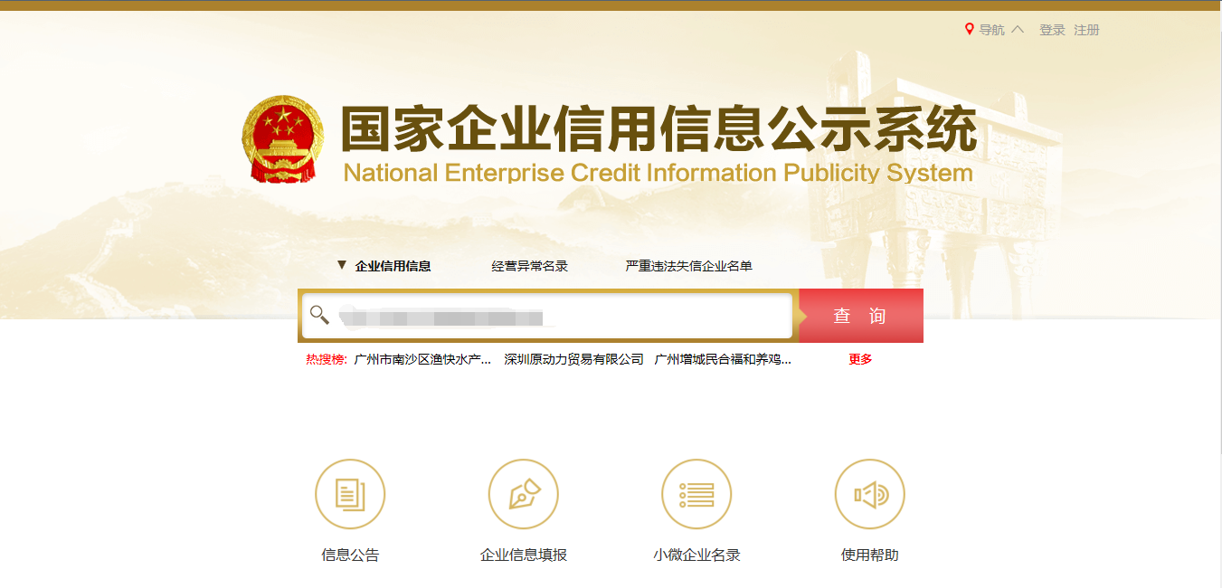

2、点击进入企业界面。

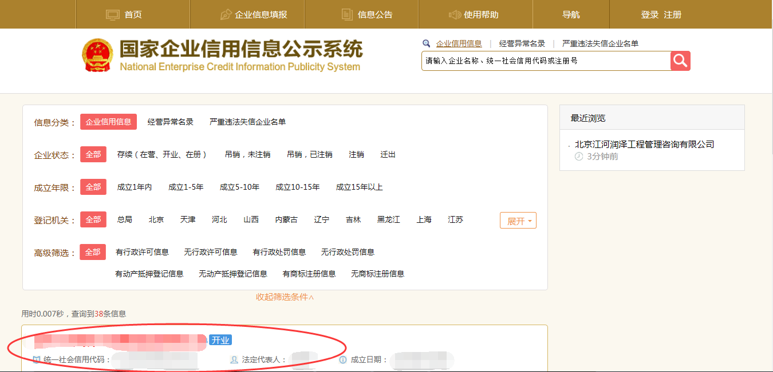

1. 点击“列入严重违法失信企业名单（黑名单）信息”，查询后截图。

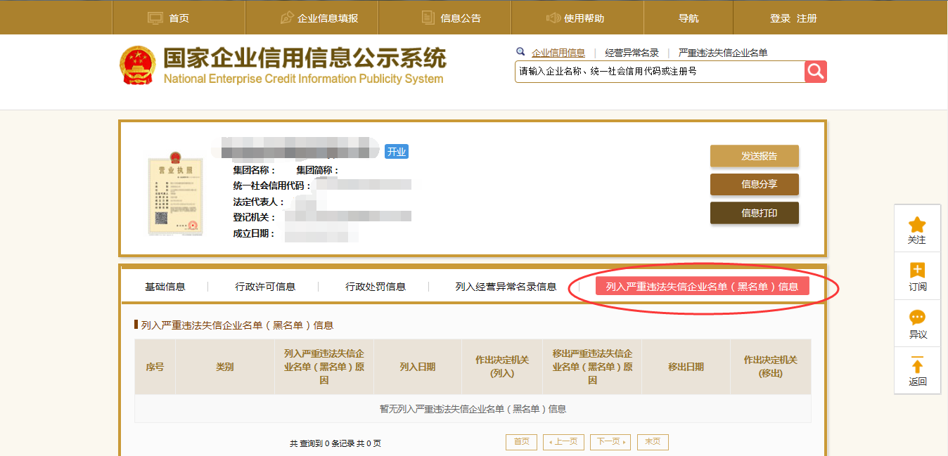

**2：信用中国查询方式**

1、国家信息中心主办“信用中国”网站地址：http://www.creditchina.gov.cn打开网页后，点击“信用服务”。

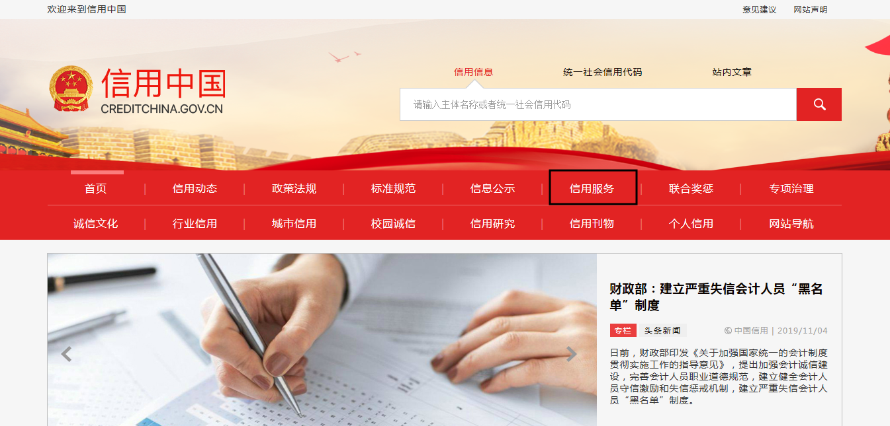

2、在以下页面中点击“失信被执行人”

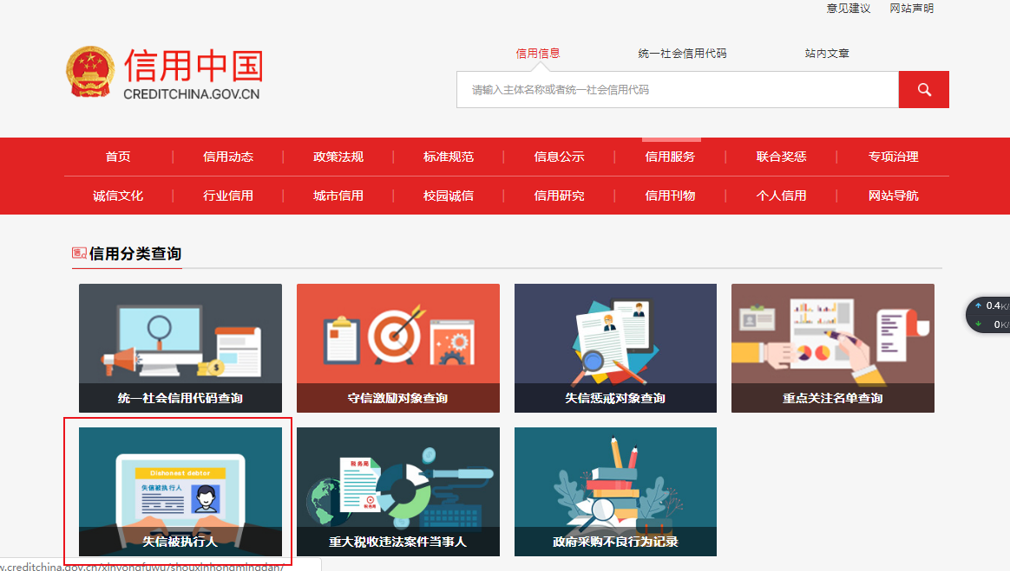

3、在弹出窗口进入链接网站，在查询窗口输入查询企业名称，将查询结果截图。

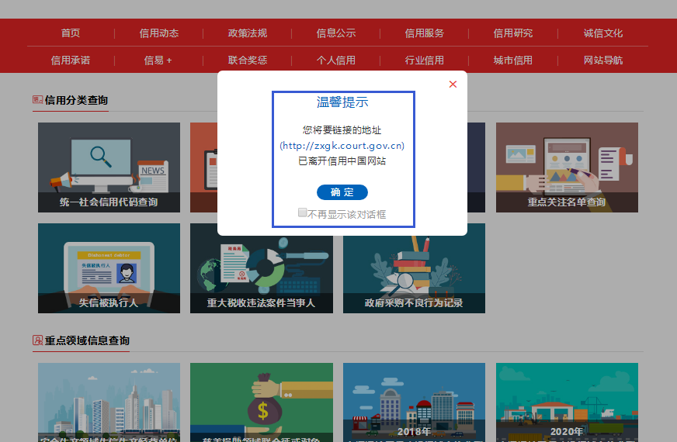

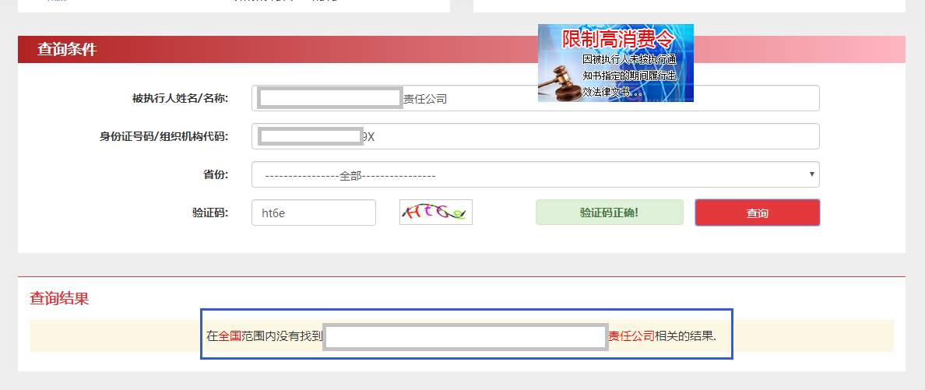

**3：中国裁判文书网查询方式**

（1）打开“中国裁判文书网”网站（http://wenshu.court.gov.cn/），点击高级检索；

（2）在全文检索中输入“行贿罪”，并选择“全文”；

（3）在“当事人”处输入供应商全称；

（4）在裁判日期选择近三年，点击检索；

（5）截取成功截图如下（须截取到左上角的时间）。

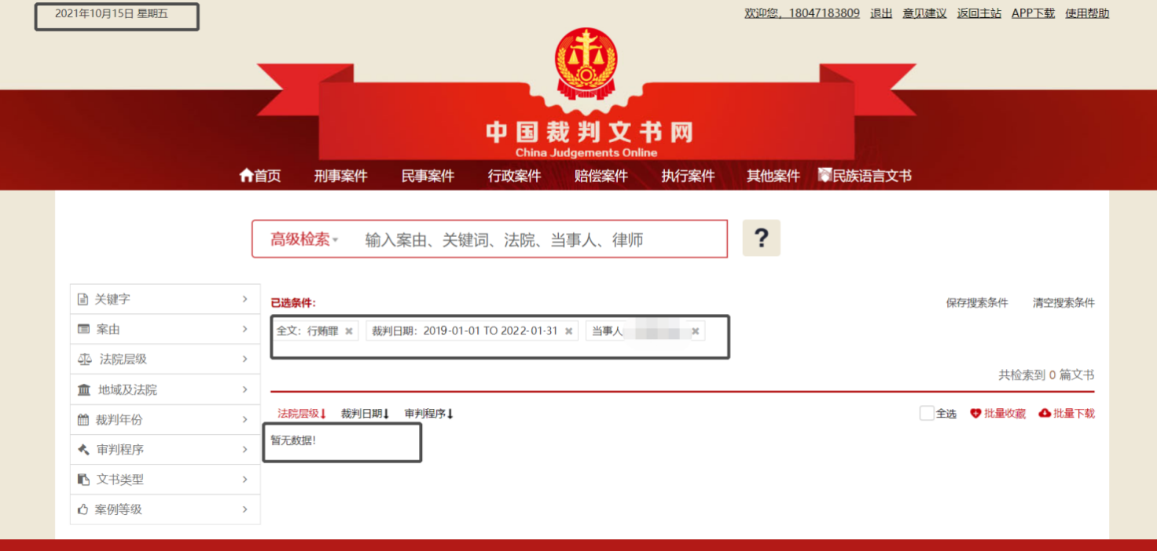

**二、企业法定代表人（单位负责人）查询**

（1）打开“中国裁判文书网”网站（http://wenshu.court.gov.cn/），点击高级检索；

（2）在全文检索中输入“行贿罪”，并选择“全文”，在“当事人”处输入企业法定代表人（单位负责人）姓名；

（3）在裁判日期选择近三年，点击检索；

（4）然后点击保存搜索条件；再次点击高级检索，在全文检索中输入供应商全称，并选择“全文”，点击检索；

（5）截取成功截图如下（须截取到左上角的时间）。

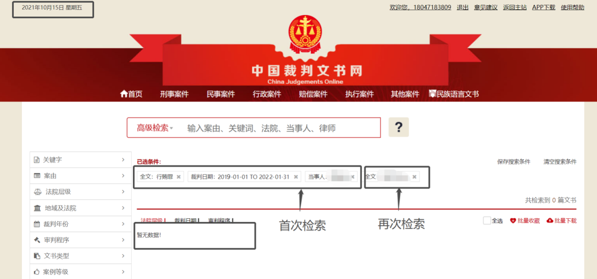

**异议书**

致： （异议对象单位名称）

我公司依法参与了贵公司（局）于 年 月 日组织（项目名称为 ，采购编号为： 标段名称(标段号)： ）的采购活动，该项目目前正处于： 。现我公司对 提出异议。

一、被异议人

**.......**

**.......**  。

二、异议事项

**.......**

**.......**  。

三、请求及主张

**.......**

**.......**  。

四、法律依据、线索及相关材料

**.......**

**.......**  。

五、真实性承诺

**.......**

**.......**  。

异议人：

联系电话：

联系地址：

附件：1.异议授权书

2.营业执照复印件（加盖公章）